\section{Grundlagen zur Gestaltung nutzerfreundlicher und moderner Oberflächen in Bezug zur Erstellung von Dashboards}
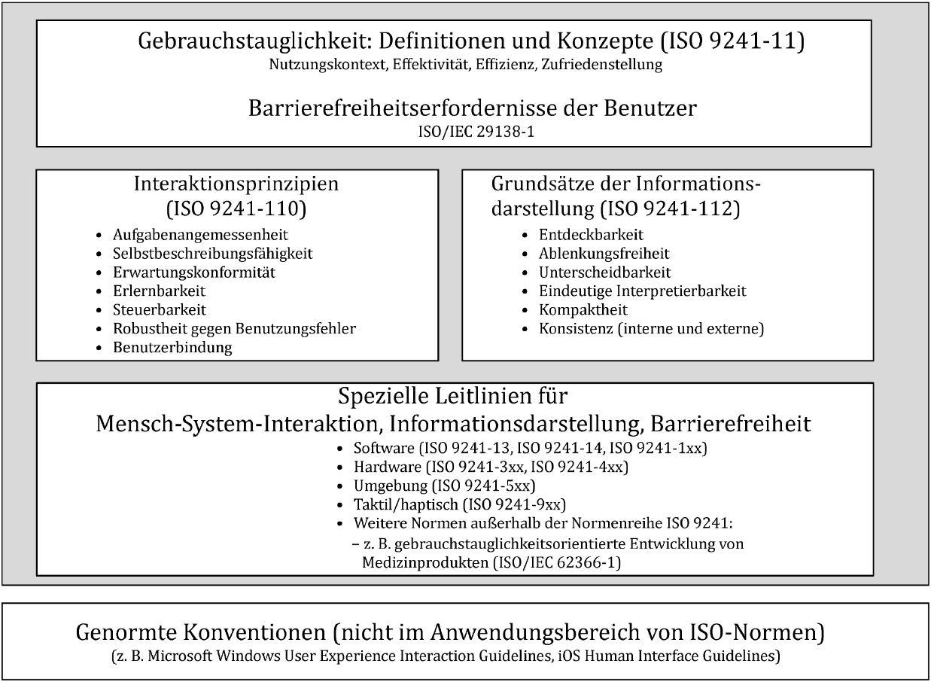
Die DIN-Normen der Nummer 9241 geben Vorgaben und Empfehlungen zur Gestaltung interaktiver Systeme. Im Folgenden werden die Inhalte der DIN-Norm 9241-110 Interaktionsprinzipien (ISO 9241-110:2020) \cite{DIN_EN_ISO_9241-110} in Bezug zur Anwendung auf Dashboards zusammengefasst. Die DIN-Normen sind hier die nationale Umsetzung der internationalen ISO-Normen und werden nachfolgend mit ‚ISO-Norm‘, ‚ISO-9241‘ oder sinngemäß referenziert.
\autoref{fig:iso-uebersicht} stellt den Zusammenhang der Hauptquellen für Empfehlungen zur Benutzer-System-Interaktion dar. Es sind die Parts 11, 110, 112 und weitere zu erkennen. Die ISO 9241-11 definiert den Begriff Usability (dt. Gebrauchstauglichkeit), währenddessen Part 110 und 112 Prinzipien und Grundsätze mitgeben, um die Usability eines Systems gewährleisten zu können.
\begin{figure}
\centering
\includegraphics[width=1\linewidth]{chapters/02_Stand_der_Forschung/ISO-Normen_Uebersicht.PNG}
\caption{Überblick der ISO-Normen um die ISO 9241 \cite{DIN_EN_ISO_9241-110}}
\label{fig:iso-uebersicht}
\end{figure}
\caption{Überblick und Zusammenspiel der ISO-Normen mit Fokus auf die Usability von interaktiven Systemen \cite{ISO 110}}
„Beziehung zwischen den Hauptquellen für Empfehlungen zur Benutzer-System-Interaktion“
Neben der Usability steht die User-Experience (UX, dt. Nutzererfahrung oder -erlebnis). Diese wird in Part 210 beschrieben. Da das Nutzererlebnis mit u.a. Ästhetik und Emotionen verknüpft ist [Quelle!], geht dieses Konzept weit über die Gebrauchstauglichkeit hinaus und ist somit nicht in der Abbildung aufgelistet. Der Part 112 mit den Grundsätzen zur Informationsdarstellung ist gut auf Use-Cases wie Interfaces oder Dashboards anwendbar. Da dieser jedoch ebenfalls sehr UX-nah aufgebaut ist, finden seine Prinzipien aus Umfangsgründen keinen Platz in dieser Forschung.

\subsection{Definition Usability nach ISO 9241-11}
ISO 9241-11\\
-> Abgrenzung zu UX (ISO 9241-210)\\
Einordnung, s. \ref{fig:iso-uebersicht}
Sie definiert die 3 Dimensionen der Usability (dt. Gebrauchstauglichkeit) eines Systems, um „bestimmte Ziele effektiv, effizient und zufriedenstellend zu erreichen“
Der Begriff der Usability (dt. Gebrauchstauglichkeit) beschreibt, im Gegensatz zur User-Experience (UX), die Qualität eines Systems / einer Oberfläche in Bezug auf die Einfachheit und Nutzbarkeit des Systems. Sie wird gemessen in den Dimensionen der Effektivität, Effizienz und der Zufriedenheit.
Die Effizienz beschreibt die funktionelle Eignung eines Systems, das heißt dass der Nutzer seine Aufgaben vollständig und korrekt mithilfe dieses Systems durchführen kann. Die Effizienz misst sich in Form von Zeit, um eine Aufgabe vollständig und richtig zu erfüllen, und der Rate wie viele Fehler auf dem Weg dorthin gemacht wurden. Die Zufriedenheit der Nutzer ist nicht in metrischen Kenngrößen zu erfassen. In Form von zum Beispiel Fragebögen oder der Verhaltensanalyse während eines Testszenario kann eine Zufriedenheitsspektrum festgestellt werden. \autoref{U3}

% ***************************************************************************************
\subsection{Interaktionsprinzipien nach ISO 9241-110 } % zur Gebrauchstauglichkeit und Ergonomie interaktiver Systeme
\cite{DIN_EN_ISO_9241-110}\\
Der Fokus dieser Arbeit liegt auf der ISO 9241 Part110. Sein Text kombiniert die Ausprägungen der Usability mit Gestaltungsempfehlungen in Form von 7 Interaktionsprinzipien (ehem. Grundsätze der Dialoggestaltung). Indem Systeme und Schnittstellen gebrauchstauglicher, zugänglicher und konsistenter sind, erleichtern und verbessern diese die Ergonomie der Mensch-System-Interaktion.
Die 7 Interaktionsprinzipien sind die Aufgabenangemessenheit, Selbstbeschreibungsfähigkeit, Erwartungskonformität, Erlernbarkeit, Steuerbarkeit, Robustheit gegen Benutzungsfehler und die Benutzerbindung. Die Gewichtung der Grundsätze kann unterschiedlich ausfallen, da sie von dem System, den Nutzern und deren Aufgaben abhängen.
---
Ist ein System \textbf{aufgabenangemessen}, bedeutet dies dass es den Nutzer bei seinen Aufgaben unterstützt. Hierbei ist das System primär auf diese Aufgabe ausgerichtet, als dass es auf der dafür benötigten Technik dahinter basiert. Um den Aufwand einer Aufgabe zu optimieren, sollen unnötige Schritte sowie ablenkende Informationen oder Interaktionsmöglichkeiten auf der Oberfläche gemieden werden. Dies äußert sich, indem zum Beispiel nur die Informationen auf der Oberfläche angezeigt werden, die für den aktuellen Schritt benötigt werden.
Die Aufgabenangemessenheit beschreibt ein System welches den Nutzer bei seinen Aufgaben unterstützt. Das beutet, dass dieses System primär auf der Aufgabe des Anwenders, als auf der dafür benötigten Technik dahinter basiert und z.B. nur die Informationen liefert, die im aktuellen Schritt benötigt werden. Um den Aufwand der Aufgabe zu optimieren sollen unnötige Schritte sowie ablenkende Informationen oder Interaktionsmöglichkeiten auf der Oberfläche gemieden werden. Weiterhin werden Standardauswahlmöglichkeiten angeboten werden, jedoch ohne den Nutzer dabei zu irritieren. [Beispiel?]
---
Die \textbf{Selbstbeschreibungsfähigkeit} hilft dem Nutzer, ein System intuitiv bedienen zu können. Es soll angemessene Informationen und offensichtliche Fähigkeiten des Systems mitteilen, ohne unnötige Interaktionen zu erfordern. Beispiele hierfür sind die Platzierung von Steuerelementen, deren eindeutige Unterscheidung von nicht interaktiven Schnittstellen und dem offensichtlichen Aufzeigen des aktuellen Navigationsverlaufs in Form von etwa breadcrumb trails (dt. Brotkrumenpfade). Diese Maßnahmen können die Notwendigkeit externer Hilfe, wie beispielsweise aus Handbüchern oder von Beratungsstellen, stark reduzieren.
Um ein System intuitiv nutzen zu können, hat es \textbf{selbstbeschreibungsfähig} zu sein. Es soll dem Nutzer angemessene Informationen und offensichtliche Fähigkeiten des Systems mitteilen, ohne unnötige Interaktionen zu erfordern. Dazu gehört, dass Steuerelemente intuitiv auffindbar und eindeutig von nicht interaktiven Schnittstellen unterscheidbar sind. Weiterhin soll der Nutzer sich zu jederzeit über seinen Navigationsverlauf durch z.B. einen gut sichtbaren Breadcrumb Trail (dt. Brotkrumen-Pfad) bewusst sein, und die Notwendigkeit externer Hilfe zu stark zu reduzieren

